Университет ИТМО

**Лабораторная работа #**

**Создание и использование массивов**

Выполнил: Литвиненко

Даниил Дмитриевич

Группа № К3121

Проверила: Филимонова И. А.

Санкт-Петербург

2020

**Цель работы:**

Научиться работать с массивами в C#.

**Ход работы:**

В методе main создан массив и произведено прохождение по нему, обнуляя нечётные элементы и выводя результат на экран.

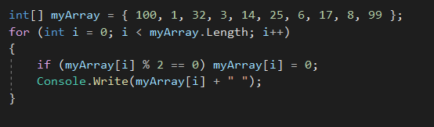

Рисунок 1 – Работа с массивом

Проверена работоспособность программы.



Рисунок 2 – Результат работы

Код программы исправлен так, что массив не инициализируется сразу, а запрашивает размер и элементы у пользователя

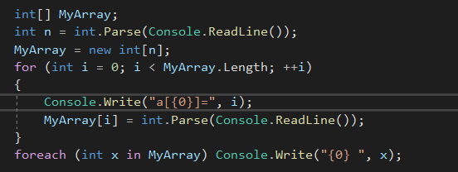

Рисунок 3 – Динамическая инициализация массива

Проверена работоспособность программы.

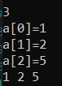

Рисунок 4 – Результат работы

В новом проекте созданы два двумерных массива и массив-результат их произведения.

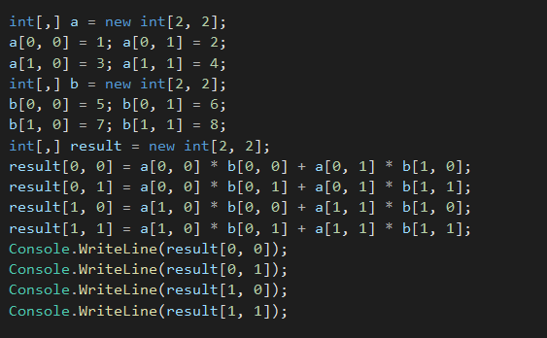

Рисунок 5 – Двумерные массивы

Проверена работоспособность программы.

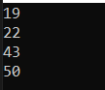

Рисунок 6 – Результат работы

Для того чтобы не инициализировать массивы в коде, написаны (при использовании рефакторинга кода) методы автоматизации.

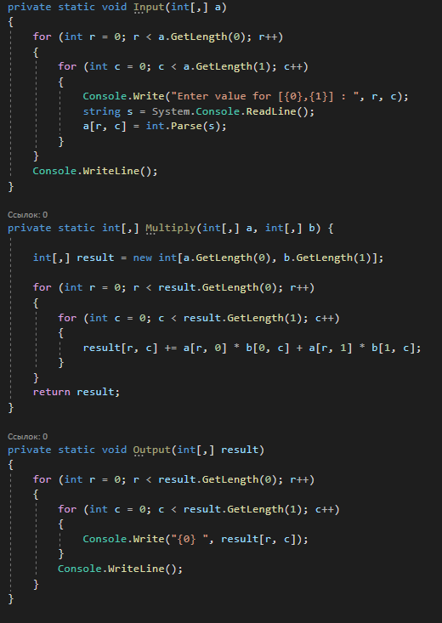

Рисунок 7 – Методы автоматизации

В функции main написан код для проверки методов.

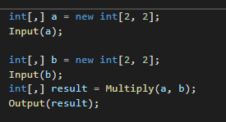

Рисунок 8 – Код в функции main

Проверена работоспособность программы.

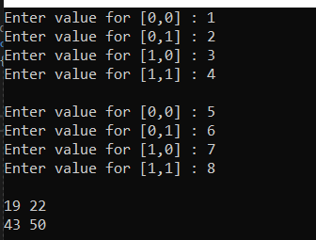

Рисунок 9 – Результат работы

Написаны функции для расчёта суммы элементов массива, среднего, положительных\отрицательных элементов, чётных\нечётных элементов

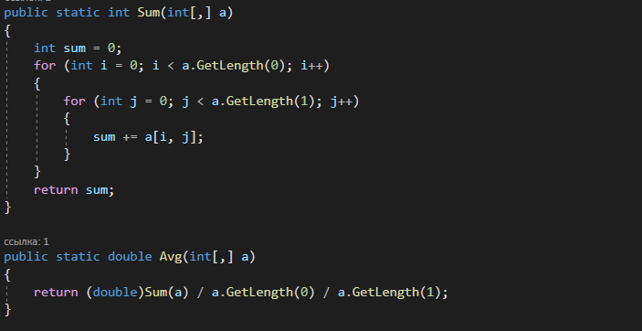

Рисунок 10 – Сумма и среднее

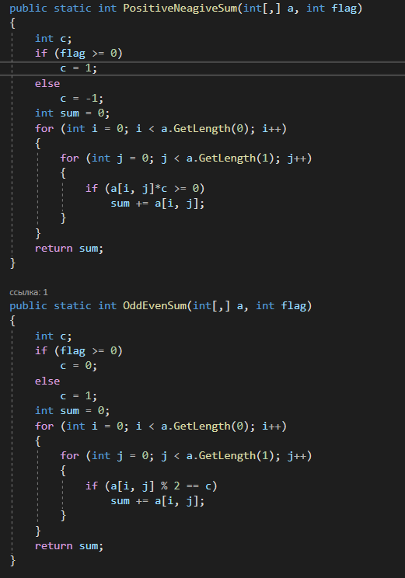

Рисунок 11 – Сумма положительных\отрицательных элементов, чётных\нечётных элементов

Флаги определяют каким образом считать данные.

В методе main написан код для проверки методов.

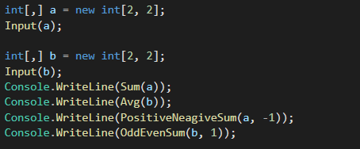

Рисунок 12 – Код метода main

Проверена работоспособность программы.

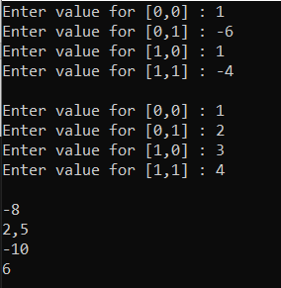

Рисунок 13 – Результат работы

**Вывод:**

В результате выполнения работы были изучены навыки использования массивов.